大三班每日动态
6月9日 星期一 阴
每一个小日子

来园情况篇
1.幼儿来园人数：应到34人，实到33人，高羽安请假。张漪乐、徐佳禾来园后，身体不适回家休息；秦修诚中午回家。

集体活动篇
1.语言：毕业献词
《毕业献词》是一首抒发孩子毕业心声的诗歌。篇幅较长、内容丰富。主要讲述了大班孩子在离开幼儿园之际，对幼儿园的老师、叔叔阿姨、小伙伴的感谢及对未来小学生活的期许。本节活动在引导幼儿观察图片的基础上，学习朗诵诗歌，萌发幼儿对幼儿园的感谢及对小学生活的向往之情。张一嘉、李子木、王紫妍、陈艺萱、杨佳伊、焦云舒、肖尧、夏天一、赵毓宁、李伊一、罗景宸、张嘉辰能理解诗歌内容，并有感情地朗诵毕业献词。杨梦露、赵明泽、赵雨泽、宋恬恬、朱琪玥、邵崔钰、贺健宸、梁沐棉、陈竞泽、王凝音、郭煜霖、徐亿涵、李兴琪、秦修诚、李梓朋、赵希羽、左轶萱、郭颜睿、秦苏安能萌发对幼儿园的感谢及对于小学生活的向往之情。

区域游戏篇
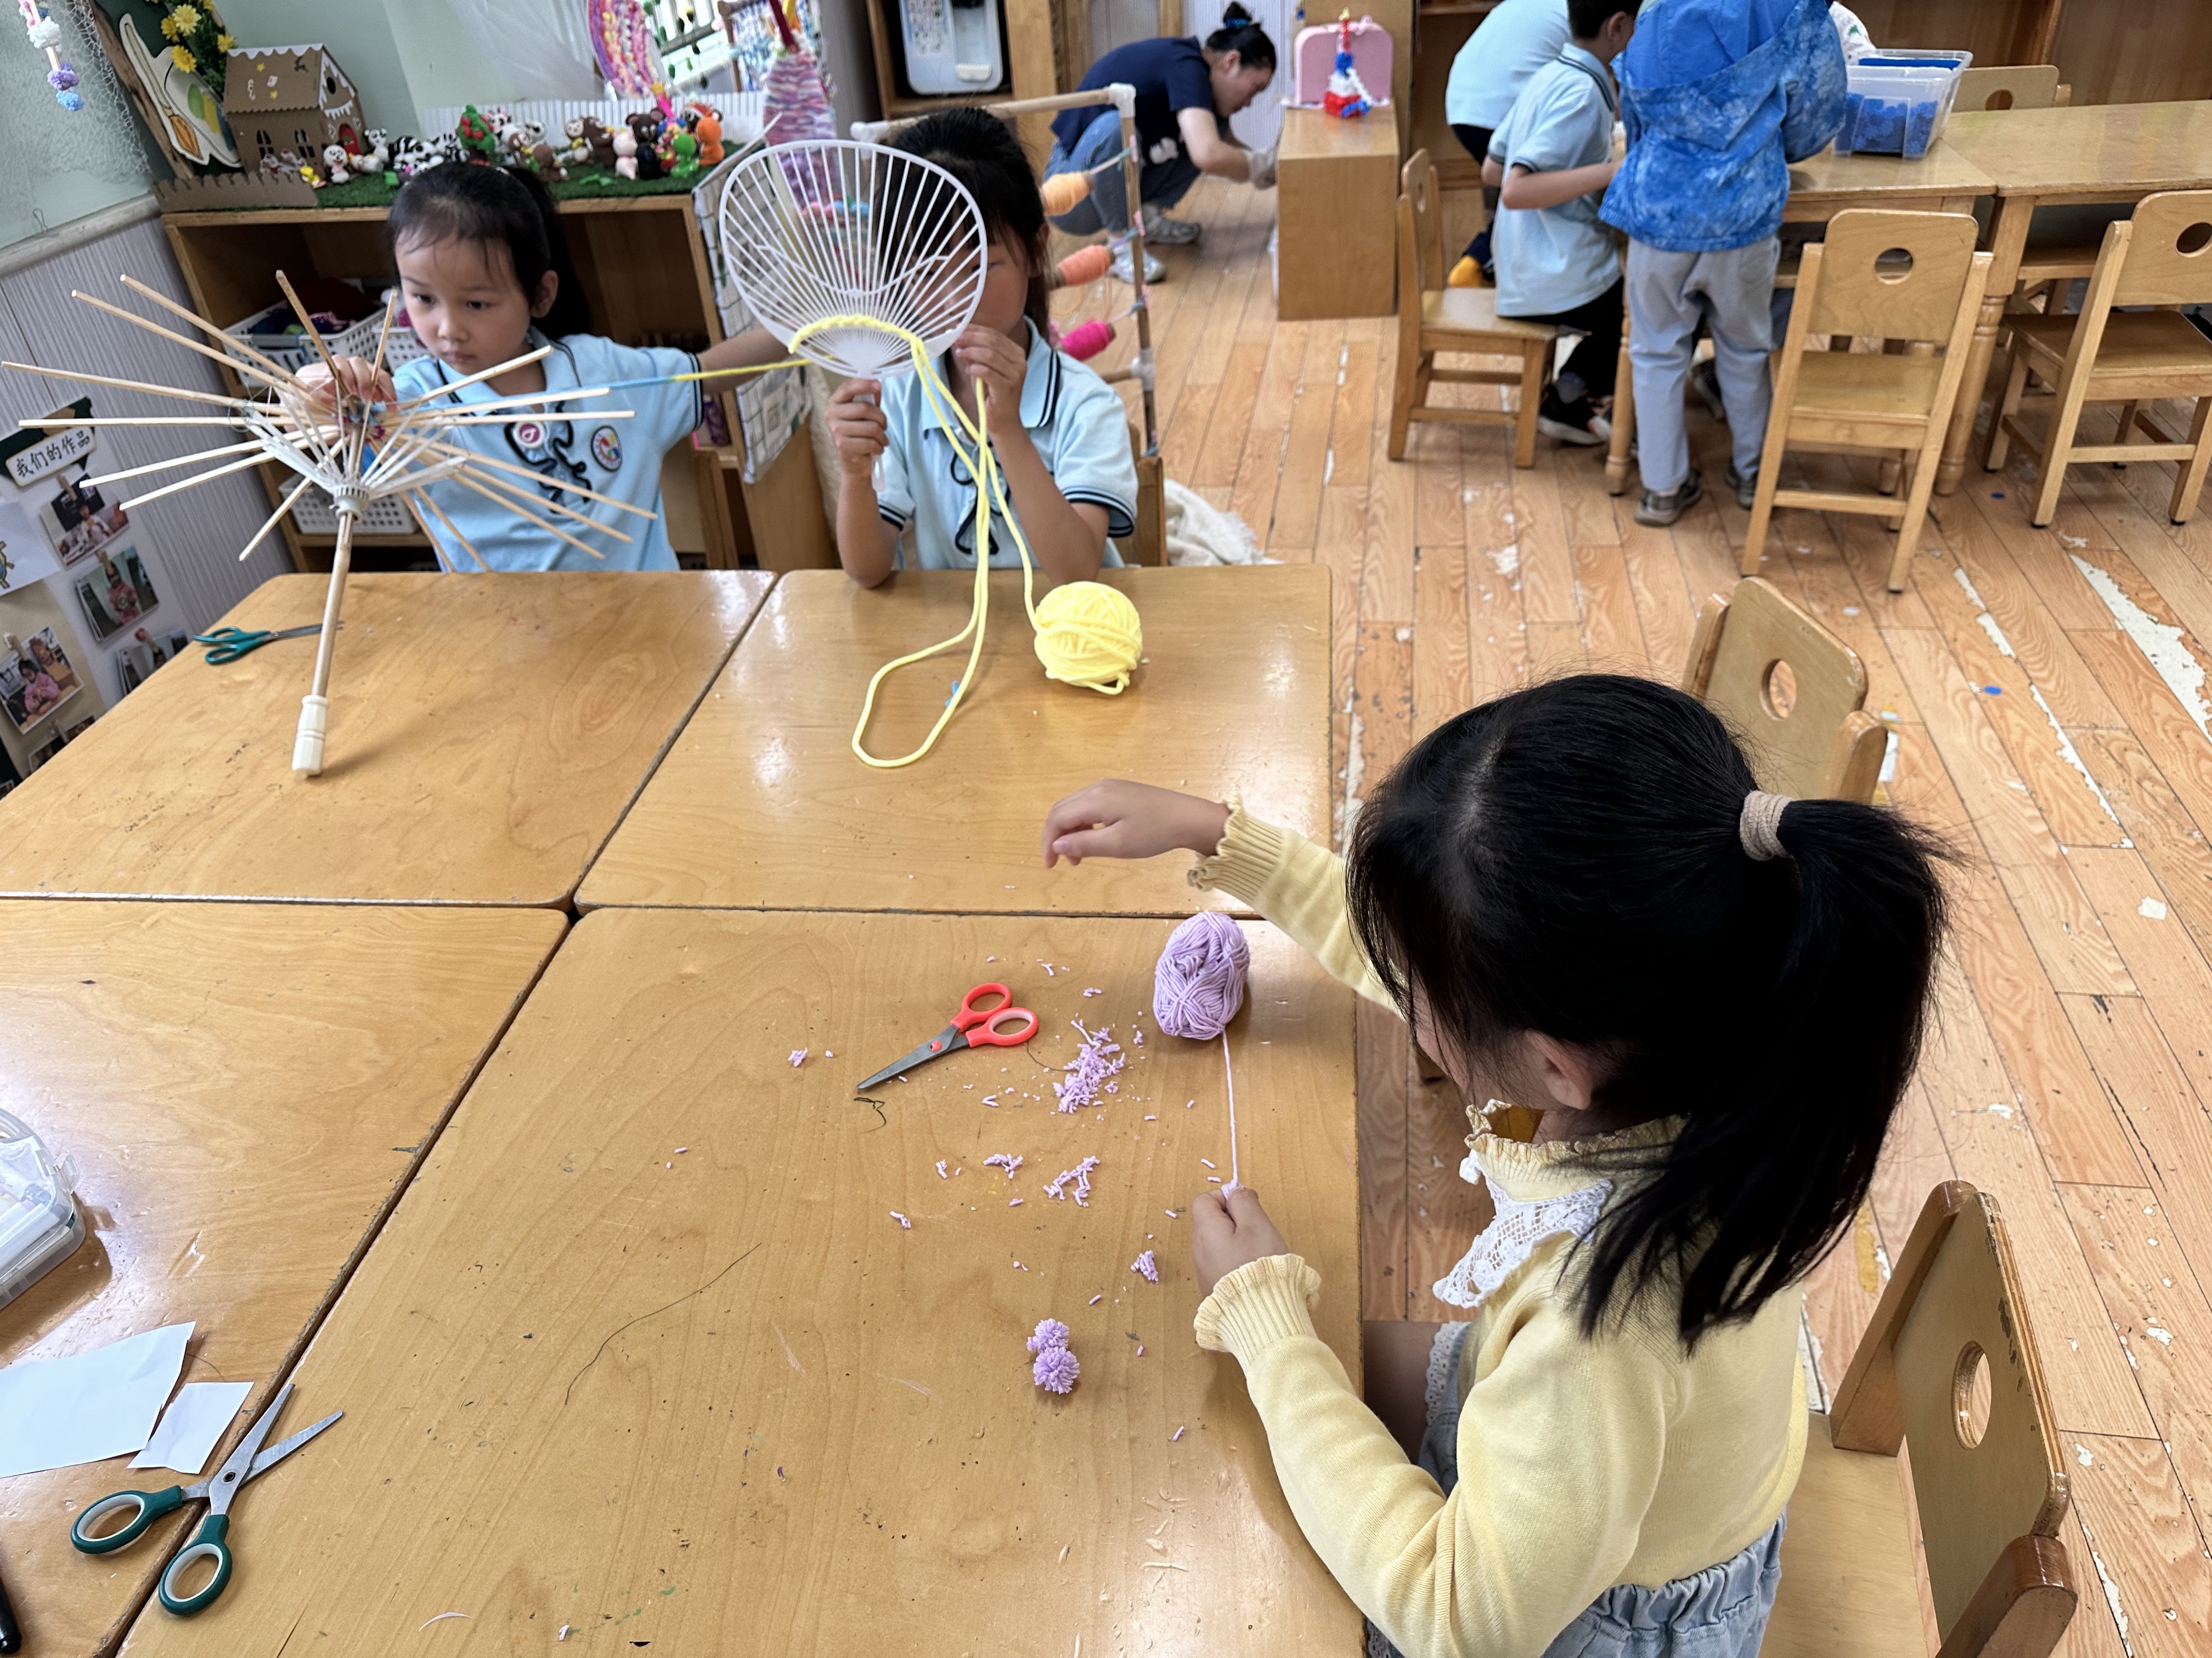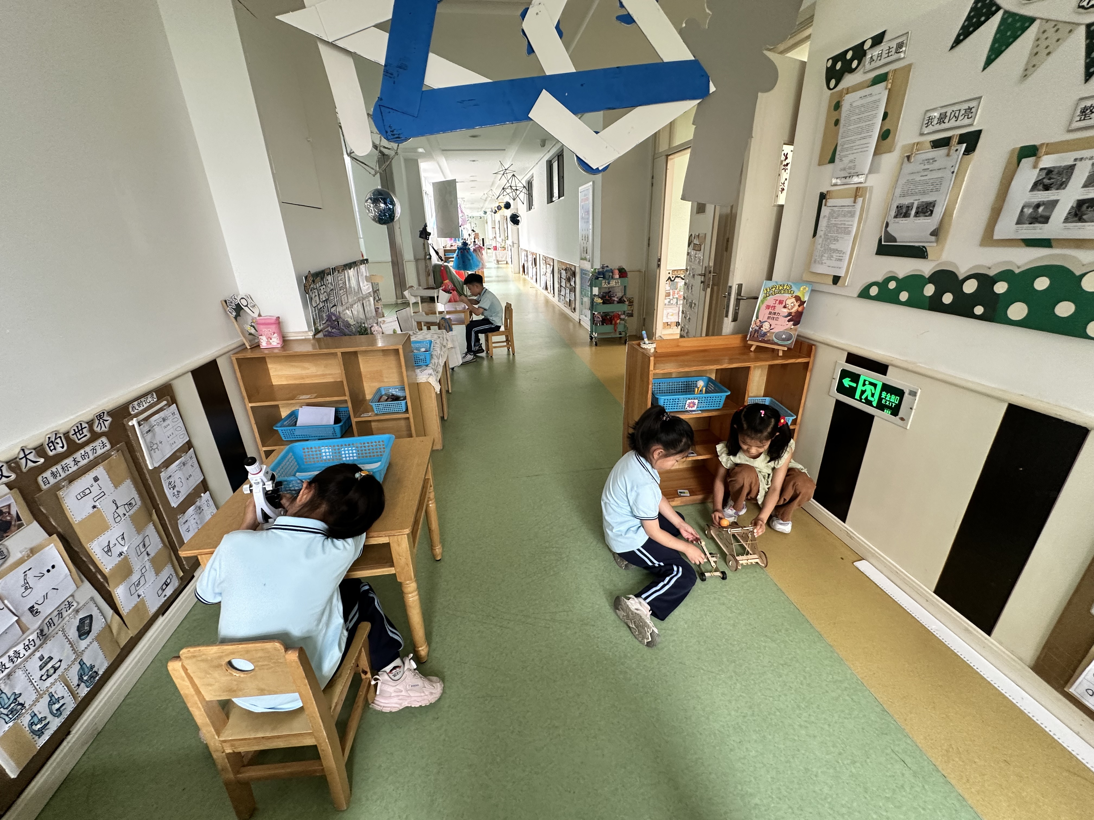
李伊一、杨佳伊在科探区探索弹力，王紫妍在观察显微镜。
梁沐棉在美工区用毛线做小葡萄，焦云舒在编织伞，杨梦露在编织扇子。

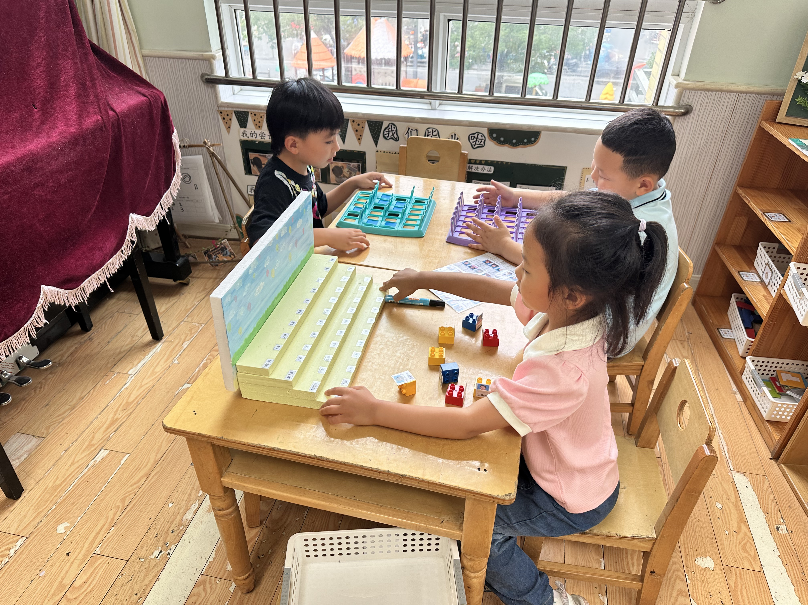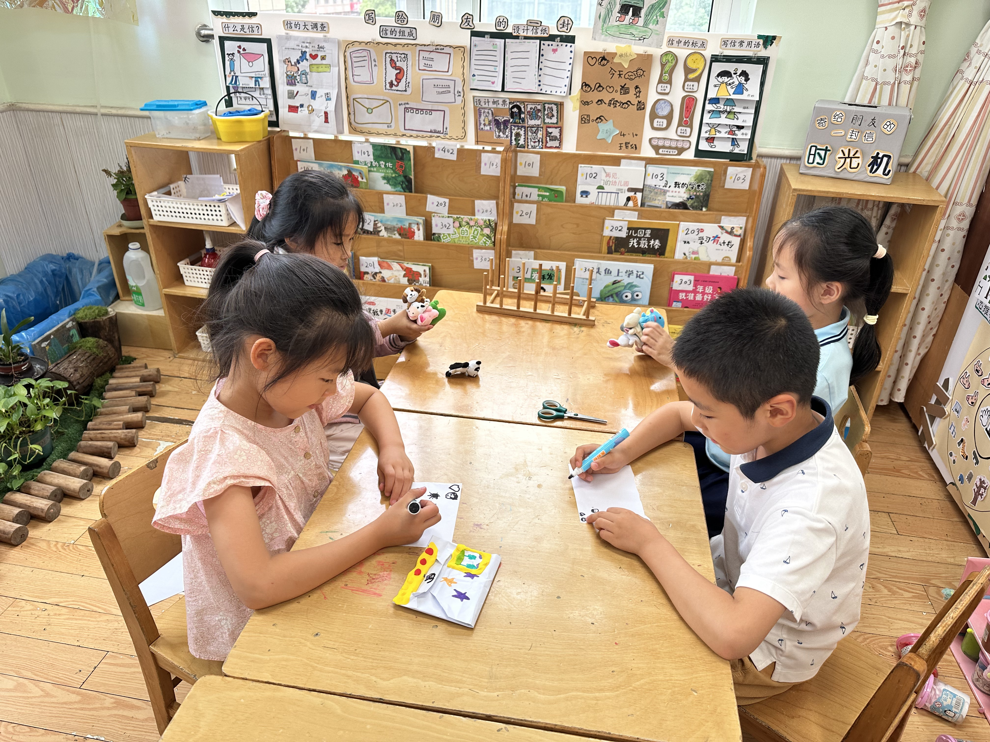
宋恬恬、秦苏安在写信；朱琪玥、赵希羽在玩指偶讲故事。
赵明泽、张嘉辰在玩猜猜你是谁，陈艺萱在玩小小摄影师。

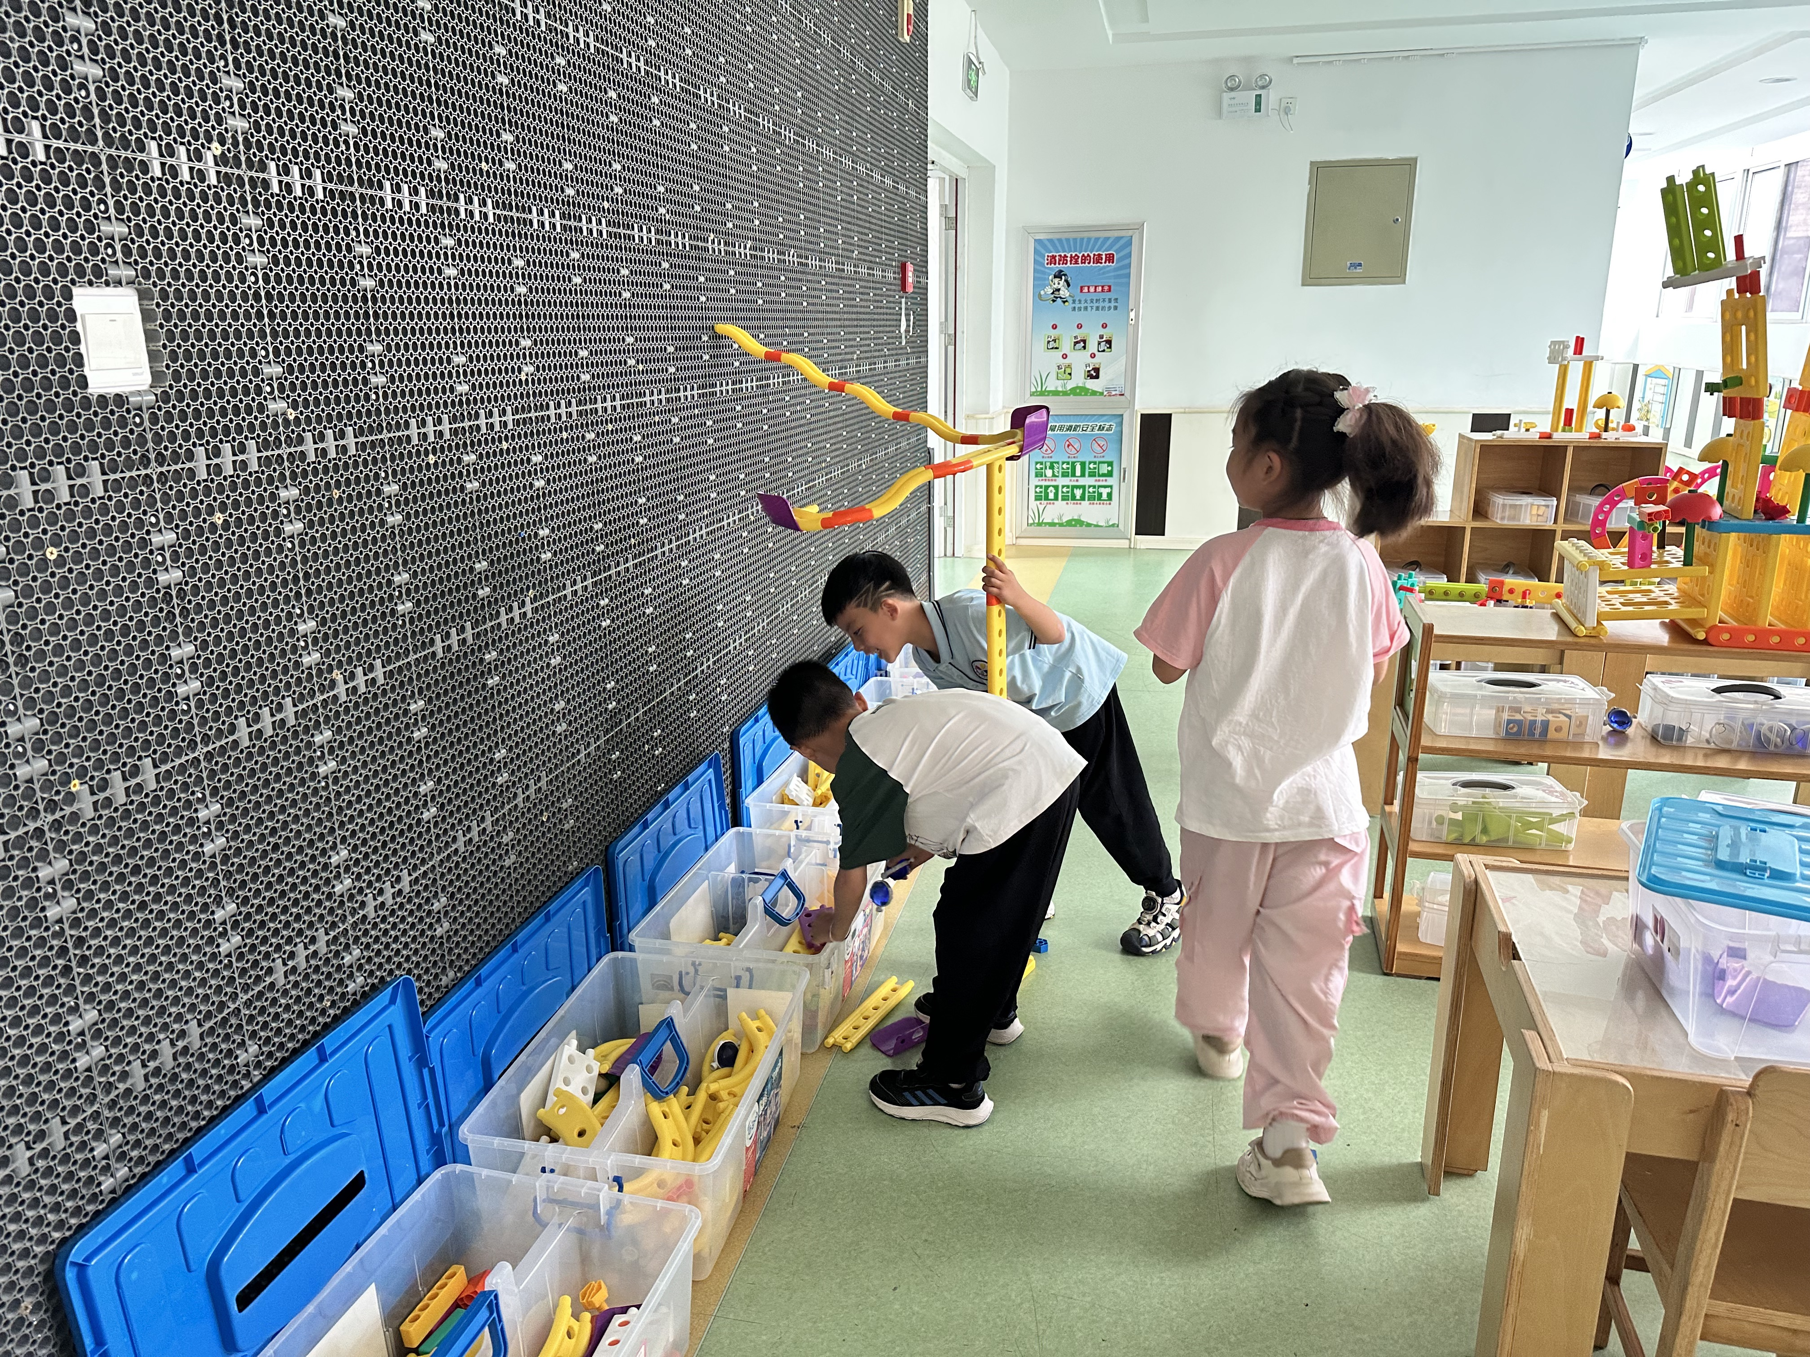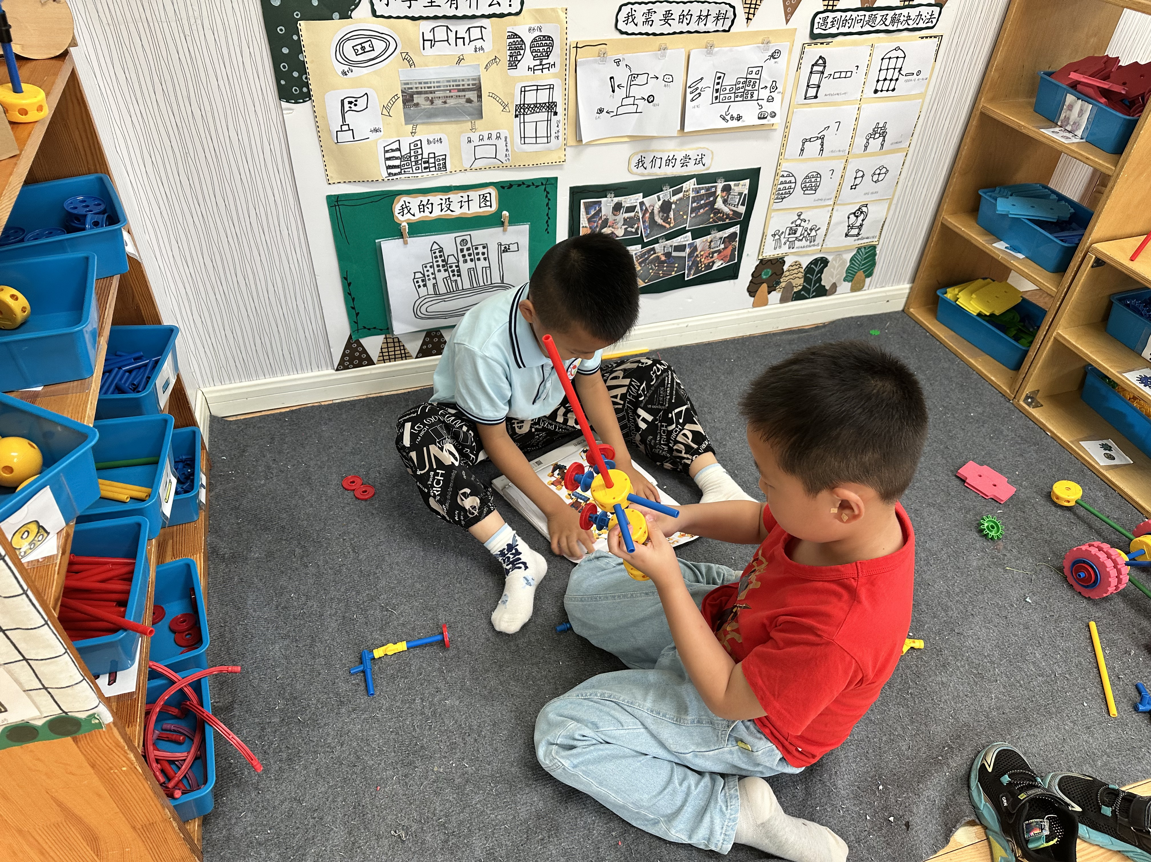
陈竞泽、郭煜霖在万能工匠拼搭机器人。
李兴琪、张一嘉、郭颜睿在智高墙拼搭。

生活活动篇
观察时间：2025.6.9
观察对象：大三班今日来园幼儿
观察者：耿佳、刘恬君、丁丹娜
观察目的：具有良好的生活习惯与生活能力（指向能力）
观察内容：
①坚持午睡
②主动饮用白开水
③游戏后整理好玩具
④按时进餐（点心、午餐）
观察背景：
纵观幼儿在园一日生活中的各种小事 ，已经进行了一段时间的“具有良好的生活习惯与生活能力”观察记录。旨在让幼儿保持有规律的生活，养成良好的作息、饮食、卫生习惯。如：早睡早起、每天午睡、按时进餐、吃好午餐等。
（备注：家园共同合作，才是最高效的方式呀！）
儿童 | 坚持午睡 | 水杯喝完 | 整理好玩具 | 用好点心、吃完午餐
张一嘉 | ★ | ★ | ★ | 进餐慢
贺健宸 | ★ | ★ | ★ | ★
秦苏安 | ★ | ★ | ★ | 吃饭讲话
高羽安 | 请假
徐佳禾 | 来园后回家 | 来园后回家 | 来园后回家 | 来园后回家
肖尧 | ★ | ★ | ★ | ★
杨梦露 | ★ | ★ | ★ | ★
王凝音 | 晚睡 | ★ | ★ | 吃饭不专心
李子木 | 晚睡 | ★ | ★ | ★
焦云舒 | 晚睡 | ★ | ★ | ★
李兴琪 | ★ | ★ | ★ | ★
陈艺萱 | ★ | ★ | ★ | ★
杨佳伊 | ★ | ★ | ★ | ★
朱琪玥 | ★ | ★ | ★ | ★
赵希羽 | 晚睡 | ★ | ★ | ★
陈竞泽 | 晚睡 | ★ | ★ | ★
徐亿涵 | ★ | ★ | ★ | ★
罗景宸 | ★ | ★ | ★ | ★
左轶萱 | 晚睡 | ★ | ★ | ★
张漪乐 | 来园后回家 | 来园后回家 | 来园后回家 | 来园后回家
王紫妍 | ★ | ★ | ★ | ★
夏天一 | ★ | ★ | ★ | ★
邵崔钰 | ★ | ★ | ★ | ★
郭煜霖 | ★ | ★ | ★ | ★
郭颜睿 | ★ | ★ | ★ | ★
李梓朋 | 晚睡 | ★ | ★ | 吃饭不专心
李伊一 | ★ | ★ | ★ | ★
赵毓宁 | ★ | ★ | ★ | ★
张嘉辰 | 晚睡 | ★ | ★ | ★
宋恬恬 | 晚睡 | ★ | ★ | ★
秦修诚 | 中午回家 | ★ | ★ | 中午回家
梁沐棉 | 晚睡 | ★ | ★ | ★
赵明泽 | ★ | ★ | ★ | ★
赵雨泽 | ★ | ★ | ★ | ★

温馨提示
★各位家长：最近气温变化无常，忽冷忽热正是各种病毒的高发季节，所以预防很重要，家长们可千万不容忽视噢!
在幼儿园里我们每天都会进行消毒和检查，班级做到勤开窗通风，也会督促宝贝们多喝水，各个卫生死角及孩子们触摸到的地方都会进行清洁消毒。请家长们在家也要关注幼儿体征，有异常情况及时和班级老师联系。
请家长们关注孩子们的健康、做到：
1、多开窗通风，儿童勤洗手，多喝温水，注意休息。
2、放学后或周末休息时尽量不要带幼儿去人多聚集场所。
3、关注孩子玩伴的健康状况。
4、如出现发热、出疹、口腔疱疹等不适时，及时就诊，并请第一时间通知老师，以便我们采取措施，保护在园幼儿。

